## Synopsis

Der skal alves et website til brugerdefineret semi-struktureret materiale, hvor man har en blanding af klart afgrænsede entiteter og fritekst. Som case vælger jeg at lave en madopskriftssamling, hvor ingredienser og mængder er afgrænsede entiteter og fremgangsmåden bliver beskrevet i fritekst, men casec kunne ligeså godt tage udgangspunkt i en reparationsmanual til biler eller forskrifter for hvordan man anlægger en have.

I prinsippet bliver sitet en blanding af en wiki, med mulighed for at lave kommentarer ligesom i en blog, og med mulighed for at sætte tags på opskrifter, og derudover skal tags kunne sættes på andre tags for at linke relaterede tags sammen. Dette skal alt kunne indsættes uden at brugere er logget ind. Brugere som er logget ind kan lave en liste over deres favorit opskrifter.

Websites

Der skal udvikles et website som i sagens natur består af en webside som skal vises for en bruger i en webbrowser. Websiden bliver afsendt fra en webserver og der bliver sendt forholdsvis simple beskeder tilbage til webserveren om de valg brugeren foretager sig.

I beskrivelsen af systemet vælger jeg at bibeholde opdeleingen af systemet i en front-end og en back-end. Front-end er slutbrugerens kontaktflade til systemet og Back-end er systemet som kører på webserveren. Med andre ord er beskrivelsen delt op i en beskrivelse fra en slutbrugers synsvinkel og en applikationsudvikler synsvinkel hvor der mere fokuseres på teknikken bag systemet.

Front end

Forsiden

En meget simpel mock-up af systemets forside kan ses forneden. Billedet afspejler ikke det endelige design, men skal udelukkende betragtes som en måde at vise sitets funktionalitet.

På forsiden kan brugere søge efter opskrifter. Søgningen viser en rankeret liste med en kort beskrivelse af hver opskrift. Brugeren kan derefter vælge en af opskrifterne som så bliver vist fuldt ud.

Øverst i venstre hjørne vises en liste af opskriftens ingredienser og hvor meget der skal bruges af hver ingrediens. Ved at holde musen over en af ingredienserne vises de informationer som systemet har vedrørende den pågældende ingrediens. I første udgave af systemet kan det være oplysninger om hvad varen hedder i andre sprog eller hvor man kan købe varen. Hvis der klikkes på en af ingredienserne resulterer det i en søgning på opskrifter som indeholder den valgte ingrediens.

Under ingredienserne vises en vurdering af hvor lang tid det tager at lave retten. Og nederst i venstre hjørne kan brugeren se hvor populær opskriften er blandt andre brugere.

Øverst i højre hjørne vises andre opskrifter som systemet vurderer er relevante i forhold til den valgte opskrift. Derunder finder brugeren de opskrifter som han har valgt som favoritter. Denne funktionalitet kræver at brugeren er logget ind. Hvis brugeren ikke er logget ind kan systemet vise en top-ti liste med de opskrifter som har opnået den højeste rating.

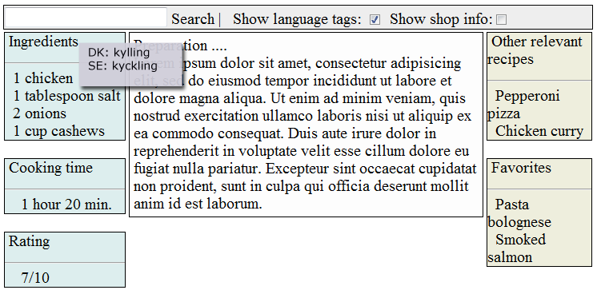

Oprette opskrift

Brugere skal kunne oprette opskrifter hvor de angiver hvilke ingredienser skal bruges i opskriften og i hvilke mængder og hvor lang tid det tager at lave den pågældende ret. Desuden skal en fremgangsmåde skrives i fritekst.

Efter at opskriften er skrevet gemmes den i systemet og bliver tilgængelig for alle andre brugere.

Editere opskrift

Ligesom i en wiki skal det være helt åbent for alle brugere at editere i eksisterende opskrifter, både i ingredienser og i fremgangsmåden.

Kommentarer

Det skal være muligt for brugere at give kommentarer til en opskrift uden at ændre i selve opskriften.

Tags

Ingredienser bliver i systemet opfattet som tags, som tilhører en opskrift. Tags bliver genbrugt, således at hvis en bruger skriver “chi” i et ingrediens-felt skal han kunne vælge “chicken” og “chili” fra en liste, såfremt disse to ingredienser er blevet brugt i forvejen.

Udover ingredienser kan man knytte andre tags til en opskrift og det skal også være muligt at knytte tags til andre tags. På den måde bliver det muligt at beskrive med tags at pizza kommer fra Italien uden at det nødvendigvis skal stå i opskriftsteksten. Og det skal være muligt at knytte et tag til f.eks. en ingrediens, som siger at “chicken” er det samme som “kylling” på dansk eller “kyckling” på svensk. Eller at en vis soya kan købes i Bilka.

Back-end

Systemet implementeres i php og alt data gemmes i en mySQL database. Php er velegnet til dynamiske websider, og mySQL har i mange år været et naturlig datalagringsprodukt at bruge sammen med php, både fordi det er gratis at bruge og ikke mindst fordi der er ret god understøttelse i php for netop mySQL.

Rating

Slutbrugerne kan give opskrifterne karakter fra 1 til 10. Gennemsnittet af de givne karakterer bliver udregnet for hver opskrift.

Tags

For at forbedre datakvaliteten af tags og for at slippe for at brugere – bevidst eller ubevidst – indsætter forkerte eller misvisende tags, er det et krav at der skal være mere end en bruger som har knyttet det pågældende tag til resourcen. For at holde det simpelt vælger jeg i første omgang at sige at tags bliver kun talt med hvis de er knyttet til en resource mindst tre gange – ingredienser dog undtaget, de kommer med i opskriften selv om de kun er indsat en gang. I søgninger vægtes søgeresultatet efter hvor ofte relevante tags er brugt sammen med hver opskrift.

Indtastningsfelter til tags skal have auto-complete funktionalitet således at brugere får hints til andre tags som allerede er oprettet. Auto-complete funktionaliteten skal køre over AJAX, for at give den bedste brugsoplevelse.

Relevante opskrifter

Ud fra hver opskrifts ingredienser og tags skal der hver gang en opskrift bliver vist, også vises en liste af op til 10 andre relevante opskrifter. Relevansen rankeres i denne sammenhæng efter:

1. Tags som er knyttet til hver opskrift. Opskrifter som deler de samme tags er relevante for hver andre.
2. Ingredienser. Hvis der ikke findes nok opskrifter efter det første kriterie vises opskrifter som indeholder nogen af de samme ingredienser.

Entiteter

I nedenstående diagram er systemets entiteter skitseret. Det skal understreges at entiteterne i diagrammet ikke nødvendigvis mapper direkte til klasser eller tabeller i implementeringen.

Tags kan både tilknyttes opskrifter og andre tags. Det giver anledning til at overveje en fælles type for disse. I diagrammet kaldes de samlet for Resourcer.



En ingrediens er en special udgave af et tag. For at give den bedste oplevelse for slutbrugeren bliver det nok nødvendigt at have flere specialiserede tag typer. Som udgangspunkt vælger jeg udover ingredienser og almindelige tags at lave Dictionary tags og Shop-info tags, men det skal være forholdsvis simpelt at udvide systemet med nye tagtyper. Dictionary tags bruges til at sige hvad en resourcer hedder på andre sprog og Shop-info tags bruges til at fortælle noget om hvor ingredienser eller redskaber kan købes.

I forhold til almindelige tags som normalt er enkeltord, som er tilknyttet en ressource, bliver Dictionary tags enten oprettet som sprog-ord par, eller skal et dictionary tag knyttes til både et sprog og en ressource. Der tages stilling til hvilken løsning skal vælges i implementeringsfasen.

Brugere

Sitet skal kunne bruges af alle brugere uden at de er logget på systemet. Men ved at logge på skal brugere få mulighed for at administrere favoritlister over opskrifter, som de vil gemme og dermed lettere kunne finde frem.